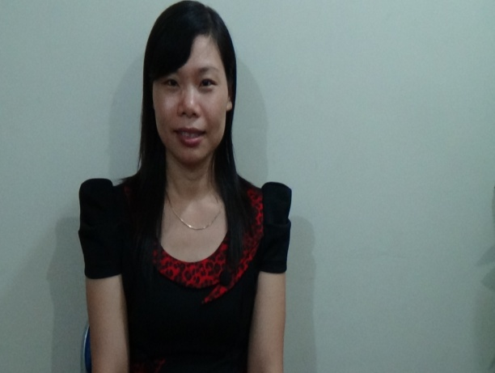

LÝ LỊCH KHOA HỌC

1. Thông tin cá nhân
Họ và tên | Mai Thị Hoa
Ngày tháng năm sinh | Ngày 12 tháng 07 năm 1981
Giới tính | Nữ
Nơi sinh | Nga Sơn- Thanh Hóa
Địa chỉ thường trú | Nghĩa Tân-Cầu Giấy -HN
Điện thoại cơ quan
Điện thoại nhà riêng | 0437563640
Điện thoại di động | 0986434719
Email | maihoatctt@gmail.com
Học vị | Thạc sỹ
Năm, nơi công nhận học vị | Năm 2008 – ĐH Kinh tế quốc dân

Chức danh khoa học
Năm phong chức danh khoa học

2. Trình độ học vấn

2.1. Quá trình đào tạo
Năm tốt nghiệp | Bậc đào tạo |  |  | Chuyên ngành đào tạo |  | Cơ sở đào tạo
2003 | Đại học |  |  | Ngân hàng tài chính |  | ĐH KTQD
2008 | Thạc sĩ |  |  | Kế toán tài chính |  | ĐH KTQD
Hiện nay | Nghiên cứu sinh |  |  | Kế toán tài chính |  | ĐHTMại

2.2. Các khóa đào tạo ngắn hạn (nếu có)
Thời gian |  | Nội dung đào tạo |  |  | Đơn vị đào tạo
12/2001 |  | Kế toán trưởng |  |  | Hội Khoa Học Kinh Tế HN
5/2003 |  | Tin học VP |  |  | CTy CP Đào Tạo và CGCN Cao Bách Khoa
9/2003 |  | Kế toán máy |  |  | Hội Tin Hoc Việt Nam
7/2011 |  | Chứng chỉ NV Sư Phạm |  |  | Trường ĐH Sư Phạm HN
5/2012 |  | Bồi dưỡng NV Đánh giá dự án đầu tư |  |  | TT Bồi Dưỡng CBKT-Kế hoạch-BKĐT
5/2015 |  | Bồi dưỡng nghiệp vụ kế toán hành chính sự nghiệp |  |  | TT Bồi Dưỡng CBKT-Kế hoạch-BKĐT

2.3. Trình độ ngoại ngữ
Ngoại ngữ |  |  | Trình độ, mức độ sử dụng
Tiếng Anh |  |  | Trình Độ C

3.Quá trình làm việc

Thời gian | Nơi công tác | Công việc đảm nhiệm
2003-2005 | Cty CP Đầu tư tài chính Hoàn Hảo | Kế toán tổng hợp
2005-2006 | Cty Cp Việt Thái Quốc Tế | Kế toán công nợ
2006-2008 | Cty TNHH TM & DV JAPONICA | Kế toán thuế
2006-2008 | Cty vận tải Quốc tế KingFreight | Kế toán trưởng
2008-2010 | Trường Trung cấp Kỹ thuật và NV HN-Tổng Cty Xây Dựng HN | Giảng viên kế toán
2010-nay | Học viện chính sách và phát triển | Giảng viên
2010-nay | Cty CP Quảng Độ ( cộng tác viên) | Kế toán thuế
2009-2010 | Trung Tâm đào tạo kế toán Quốc Gia  ( pastime) | Giảng dạy thực hành kế toán trên chứng từ thực tế
2011-  2013 -nay | Công ty kế toán HN ( pastime)  Kế toán thiên ưng ( pastime) | Giảng dạy thực hành kế toán trên chứng từ thực tế trên excel, Misa….  -Thực hành kê khai thuế  - Phần mềm kế toán  - Viết hóa đơn chứng từ và ghi sổ kế toán

4. Kinh nghiệm, kỹ năng

Kinh nghiệm xử lý hóa đơn chứng từ hoàn thiện chứng từ
- Kinh nghiệm kê khai thuế theo quy định của Luật quản lý thuế
- Kỹ năng lập và xử lý Báo cáo tài chính
- Kinh nghiệm làm việc với cơ quan thuế
- Tham gia quyết toán thuế tực tiếp với cơ quan thuế về Doanh nghiệp SX, TM, DV
- Trực tiếp hoàn thuế GTGT cho DN xuất khẩu
- Có phương pháp giảng dạy kết hợp giữa lý thuyết với thực hành theo quy định mới nhất về thuế và chế độ kế toán

5. Các thông tin khác
Ưu điểm
- Có tinh trách nhiệm cao với công việc
- Lấy hiệu quả và chất lượng công việc làm tiêu chí
- Yêu nghề , luôn mốn truyền đạt kinh nghiệm cho những thế hệ đi sau
- Có tinh thần cầu tiến, ham học hỏi.Hòa nhã, đoàn kết
Nhược điểm
- Đôi khi quá cầu toàn đối với người học

